

大类基础课程大型实验

2014/2015(2)



实验题目 联系人管理系统

学生姓名 陈昊天
学生学号 201806061201
学生班级 软件工程1802
任课教师 廖锋峰
提交日期 2019年5月25日

计算机科学与技术学院

图书管理系统 实验报告

- 大型实验的内容
通讯录管理系统(CMS：Contact Managerment System)用于进行通讯录的管理。主要功能包括联系人的添加，修改，删除，排序，显示等功能。并且可以实时将信息同步到磁盘文件。

- 运行环境
通讯录管理系统在最新的Visual Studio 2019平台下开发，操作系统为最新的Win10专业版。
硬件环境：
处理器： Intel(R) Core(TM) i5-8250U CPU @1.60Ghz 1.80Ghz
内存：8.00GB
系统类型：64位操作系统
- 实验课题分析
3.1 主要功能
图书管理系统（LMS）主要功能为：
1 能够以内存为载体进行联系人的添加，删除和修改。
在新建或者打开文件后，可以对联系人进行增删改查操作，并且可以在联系人视图下进行对字段的修改操作，联系人的姓名字段是唯一的。
2 能够在联系人更改时，及时将其同步到文件。
当联系人的内容发生更改时，将会自动将其保存到对应的文件。
3 支持按照姓名、电话、地址、分组查询联系人。
查找将会找出匹配的联系人，并给出查询的列表。
4 支持按照分组类型显示联系人的内容。
先输出分组的信息，然后输出各个联系人的信息。
3.2 系统分析及设计
系统涉及7个基本类，其中与存储有关的类1个(Contact)，与交互有关的类3个(Context,AppBase,App)，辅助类3个(Log,Menu,consolecolor)。
1 Contact
与存储有关的类为Contact，其定义为数据类，仅提供存储数据的基本操作，其字段声明如下。

字段 | 含义 | 备注
name | 联系人的姓名 | 字段唯一
sex | 性别 | M/W
phone | 电话
address | 地址
postCode | 邮政编码
email | 邮箱
qq | QQ号
type | 分组信息

2 AppBase
以面向对象模式设计的基础类，提供了对CUI输入和输出的封装。其关键函数和作用如下。
函数或字段名 | 备注
Func: run() | 启动应用程序，这个方法总是最先调用的
Func: handleInput() | 应用程序的核心方法，封装CUI的输入
Virtual Func:onTip() | 纯虚函数，用于显示提示内容
Virtual Func:onLoad() | 纯虚函数，用于初始化内容
Virtual Func:onHandleInput(string) | 通过控制字符来实现和用户的交互
Func: getContext() | 获取当前的上下文信息

3 Context
上下文信息，主要存储了当前的页面上下文，文件和缓存信息，从而辅助应用的交互，其关键函数和字段如下。

函数或字段名 | 备注
Field: menus  以及 getMenu(),getCurrentMenu() | 获取当前的菜单信息
Field: page 以及 subpage | 当前的页面上下文
Field: fileName | 当前打开的文件名
Field: fileState | 文件状态，1表示文件已被更改;0表示文件未打开或者未更改
Func:createFile(string),loadFile(string)以及saveFile() | 与外部文件的交互，用于初始化contacts
Field: contacts | 数据缓存，保存当前所有的联系人信息
Field: search | 查找的结果，从而提供查找的跟踪服务
Func: searchContact(string) | 按照模式来查找联系人，并将结果写入search
Func: clearSearch | 清空查找的结果
Func: sortContact(string) | 按照模式对联系人进行排序

4 App
继承自AppBase，是CUI应用的一个具体实现方式，其主要通过和Context下字段page和subpage来进行导航和页面的交互。
5 Menu
菜单存储类。
6 Log
日志类，用于格式控制输出提示字符
7 consolecolor
用于控制文本输出的颜色的一个辅助类，其包括consoleforecolor,consolecolorhelper,consolebackcolor,consolecolorjoin四个类。
3.3系统的实现
（1）类的编写
类的结构和注释均在源代码中给出，可以直接打开源代码查看，在这里就不单独列出了，因为没有必要。
（2） 实现的相关技术
- 使用了MSQ技术，通过一个函数进行消息的分发和处理，调用其子函数来实现具体的功能。
- 使用了监听器模式，当一个事件引发时，其监听器将会监听到事件，并处理。
- 使用了系统自带的sort函数，因为其第三个参数是一个函数指针，相当于一种比较器，这样就不用自己写函数了，而且排序兼容vector这种容器。
- 使用vector容器类，可以摒弃动态数组操作的不方便性，也不用蠢蠢的自己设计链表，总之，有轮子总是要抄的（当然课题设计的核心部分还是应该自己来完成）。
- 分页面模式，主页面page表示当前在那个域进行操作，目前为home,file,contact三个域，并提供了子页面subpage，用来提高交互的舒适度。
- 用字符串代替cin，从而可以规避一部分错误的输入。
（3）增删改查的实现
contacts是一个保存Contact*的vector，这样做是为了让联系人的数据只保留一份，方便进行修改操作。
当你需要进行增加联系人，直接push_back就可以添加一条记录了。
删除稍微复杂些，需要用到vector节点的指针，需要用到erase函数，实际上也不难。
修改只需要把Contact*拿出来，单独放一个地方就可以。
排序可以交给<algorithm>库中的sort函数来实现，就是要稍微用一下比较器。

（4）交互的实现

交互的实现是基于page和subpage两个页面属性来实现的，从而方便打印菜单以及告诉程序接下来应该做什么，下面是整个交互系统的流程图表示。

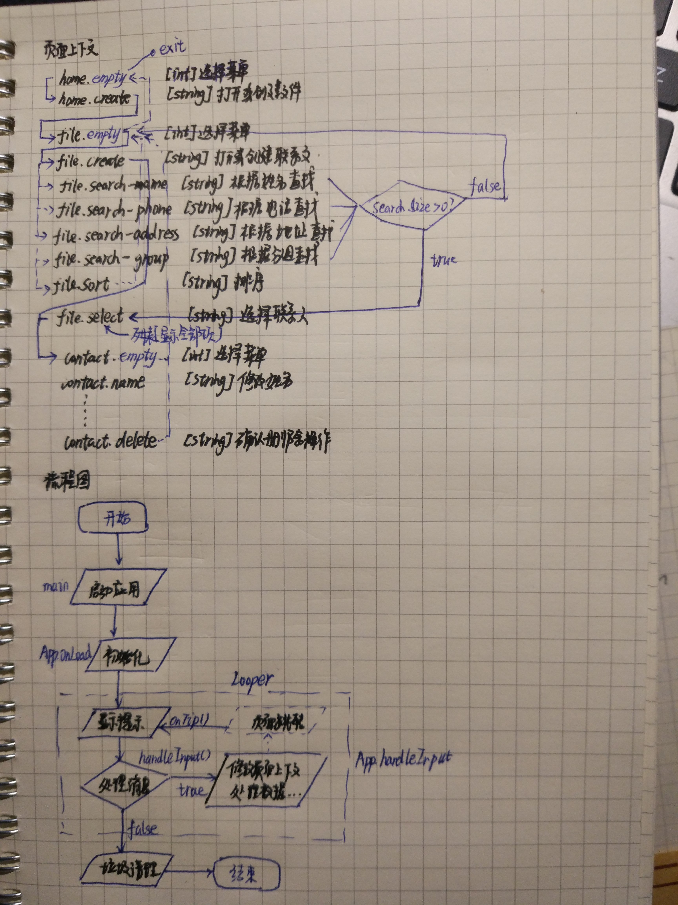

- 实验调试、测试、运行记录及分析
遇到的问题及解决方法如下：
  - 问题1：
问题描述：列出所有联系人后，会发生学号和联系人并不能匹配的问题
解决方法：在退出查找后，需要清空查找的缓存，从而能够让程序直到当前正在选择的是所有的联系人。

  - 问题2：
问题描述：删除一个联系人后，虽然联系人的内存被回收了，但是指针还在，导致指针指向了不可访问的内存。
解决方法：删除联系后，在contacts中将其指针也删除掉就可以了。

  - 问题3：
问题描述：因为新建文件的时候并没有判断文件是否存在，所以就产生了这个问题。
解决方法：判断一下就好了，所以最后将新建和打开文件合并了。

交互截图

  - 打开文件
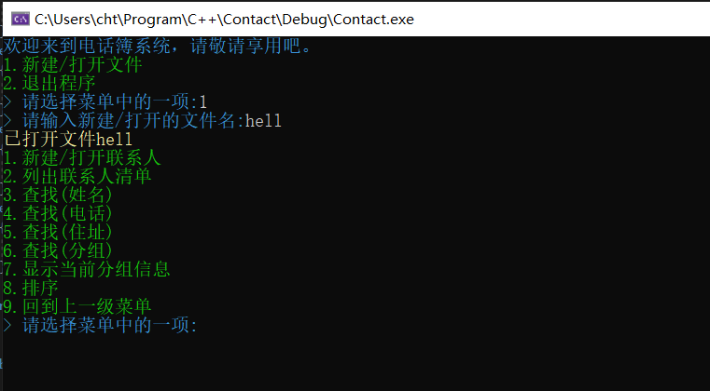
  - 列出联系人清单
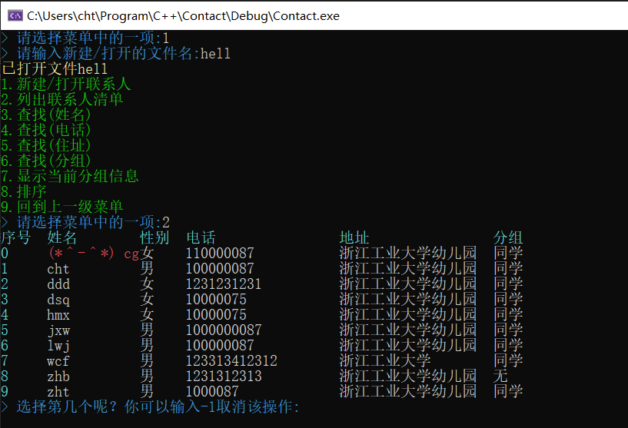
  - 查找（姓名）
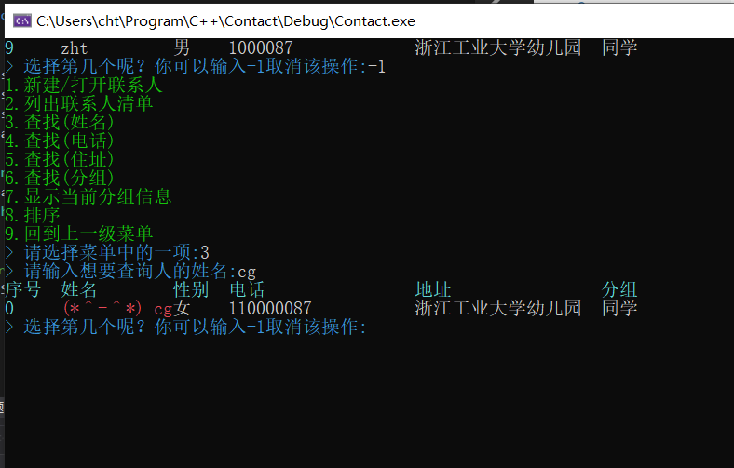
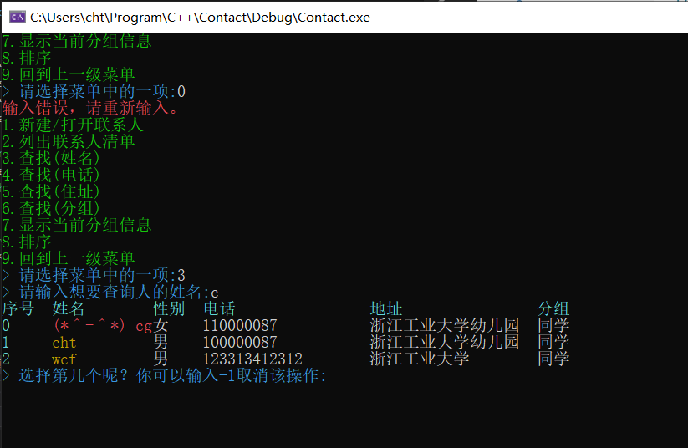
  - 查找（电话）
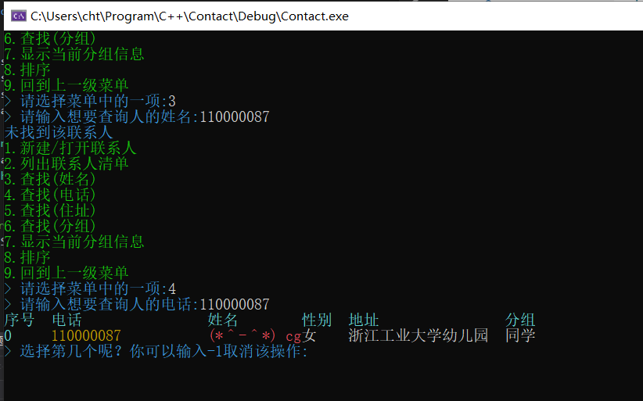
  - 查找（地址）
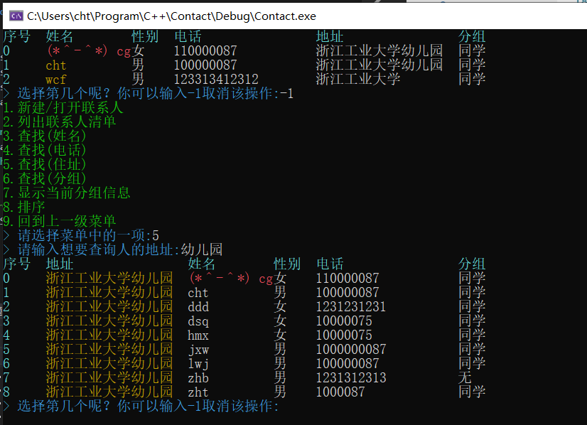
  - 显示当前分组信息
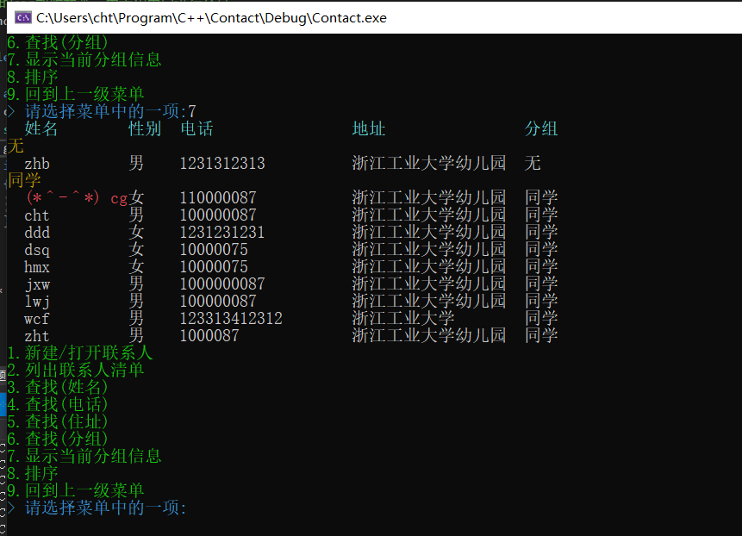
  - 创建联系人
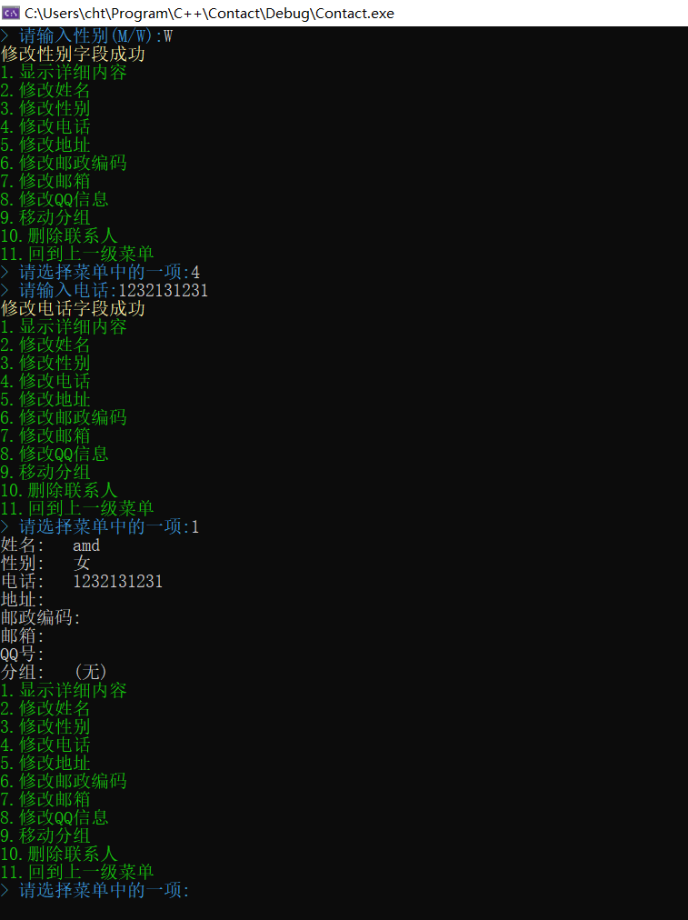
- 实验总结
我设计的联系人管理系统交互性好，能够筛选大多数错误的输入，容错率高。而且使用了vector来管理对象具有稳定性高的特点。并且在显示方面通过输出的颜色带给用户美的感受，而且有一个神奇的彩蛋哦。
这次课程需求编写的代码前前后后用了差不多12个小时，最主要的还是在和用户的交互上面花费的事件较多，而且因为编写代码的周期短，难免导致有较多的重复代码，一些关键的而且经常调优的代码没有进行专门的封装，所以这个系统的维护性并不是很高。
这次集合的操作是基于系统内置的STL类来操作，这告诉我一个道理，有些轮子能用就用，这时提高生产力的一种方法。而且编程是一个不断调优的过程，需要进行不断的调试。
- 附录：源代码

